TP III-Base CHTI BARAK
Gestion des employés et sites de l’entreprise Chti Barak.

STRUCTURE DES TABLES DE LA BASE

Table SITE

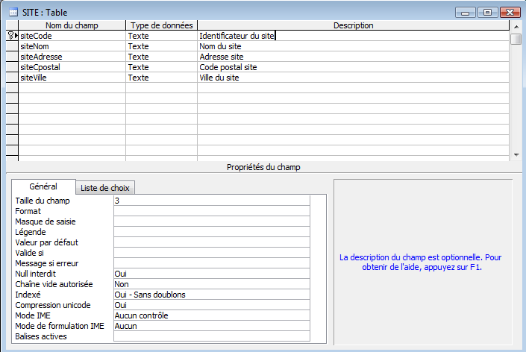

Table EMPLOYE

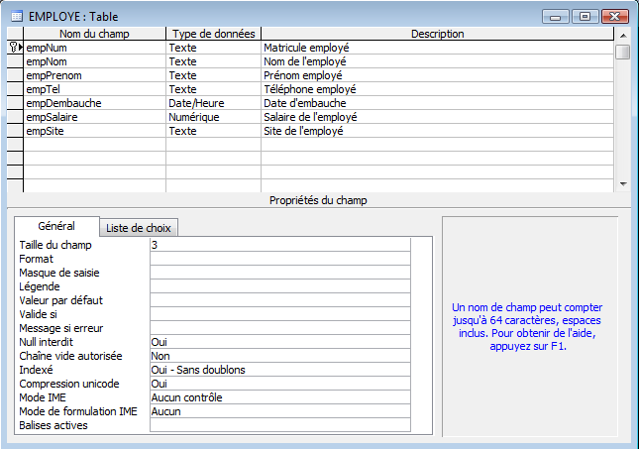

Lien entre les deux tables

Les deux tables sont liées sur les champs empSite et siteCode qui doivent donc être du même type et de même longueur. C’est lorsqu’il y aura égalité des valeurs dans les deux tables que pourra se faire la jointure des tables.

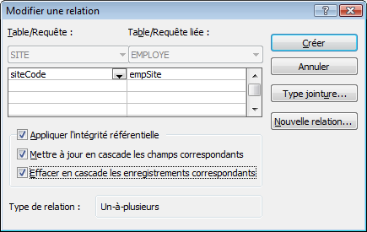

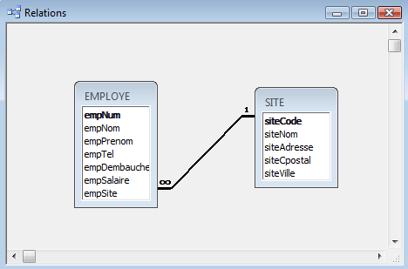
empSite = siteCode

Données à saisir

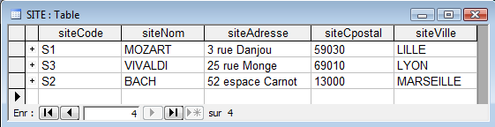

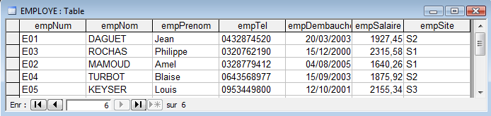

TRAVAIL A FAIRE

A-Création des tables
Dans cette première partie, il vous est demandé de créer les tables SITE et EMPLOYE avec les types et longueurs de données adéquats.

B-Saisie des données
Vous devez maintenant remplir les tables précédentes avec les données fournies.

C-Extraction des données par des requêtes (QBE).
1-Liste de tous les employés triée sur le nom.
2-Liste des employés par salaire décroissant.
3-Informations sur l’employé le mieux payé.
4-Informations sur l’employé de plus petit salaire.
5-Liste de tous les sites.
6-Nombre d’employés par site.
7-Nombre de sites par ville.
8-Ajouter à la table EMPLOYE, la salariée DANTE Mireille embauchée le 20/12/2006 de téléphone 03 20 10 50 42 dont le salaire s’élève à 1538,75 euros et qui travaille sur le site de Lille.
9-Liste des Nom, prénom, code et nom, ville du site des employés des sites S1 et S2.
10-N° employé, Nom et prénom de l’employé, Nom et ville du site pour tous les employés.
11-Liste des employés du site «MOZART».
12-Afficher la masse salariale de l’entreprise Chti Barak.
D-Formulaires et états
1-Créer un formulaire FormEMPLOYE avec l’assistant. Il doit afficher toutes les informations d’un employé.
2-Créer un état Liste-employés avec ou sans l’assistant.

